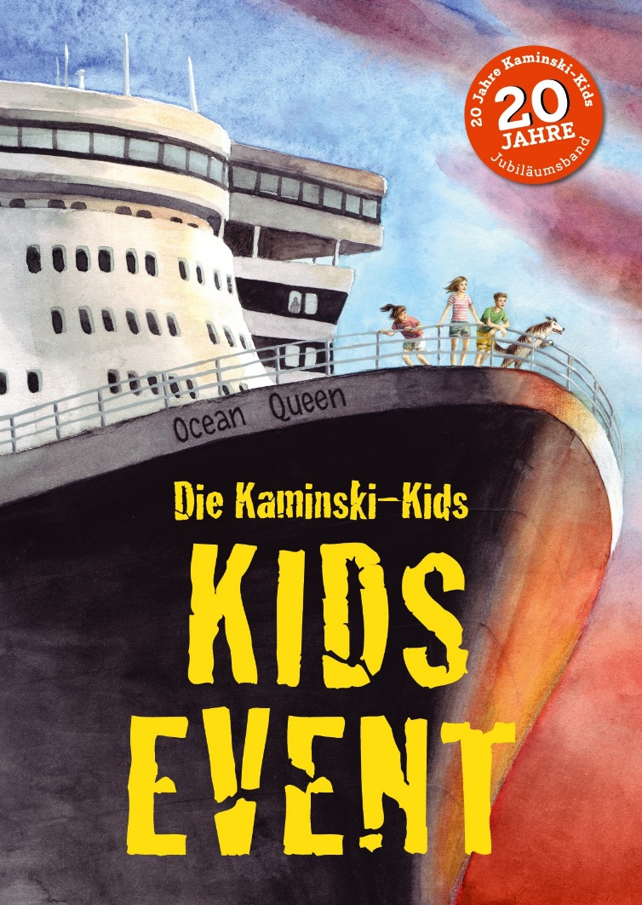

**Veranstalter / Ort**

**Datum / Uhrzeit**

**Videos mit Marco Rima – Lesung mit Carlo Meier**

**Der Eintritt ist frei – Bücher mit Autogramm erhältlich!**

**Kinder von 9-12 Jahren und Erwachsene sind herzlich eingeladen**

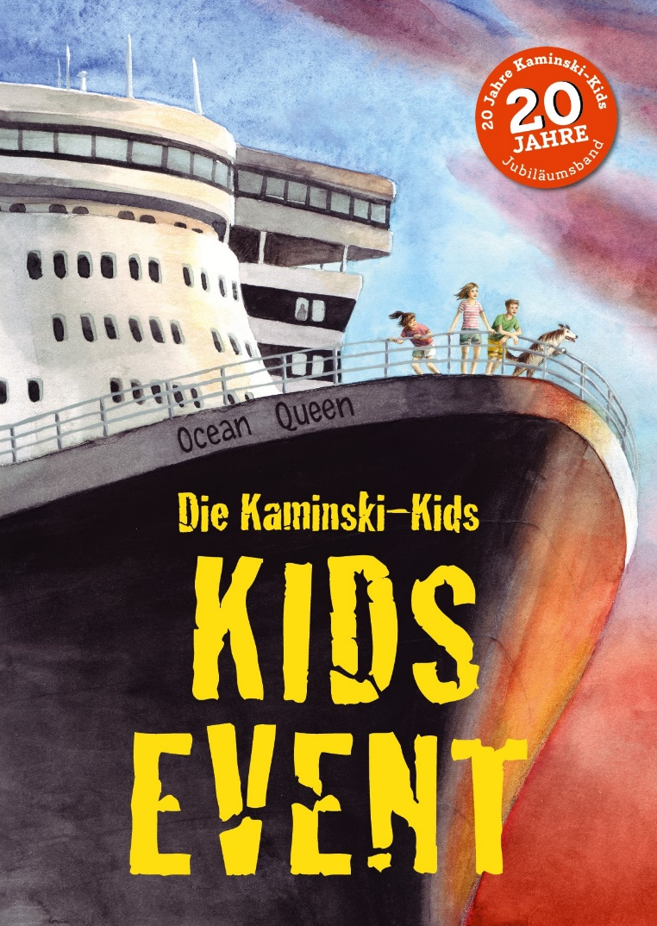

**Veranstalter / Ort**

**Datum / Uhrzeit**

**Videos mit Marco Rima – Lesung mit Carlo Meier**

**Der Eintritt ist frei – Bücher mit Autogramm erhältlich!**

**Kinder von 9-12 Jahren und Erwachsene sind herzlich eingeladen**

**Veranstalter / Ort**

**Datum / Uhrzeit**

**Kinder von 9-12 Jahren und Erwachsene sind herzlich eingeladen!**